Тривимірна графіка — розділ комп'ютерної графіки, присвячений методам створення зображень або відео шляхом моделювання об'єктів у трьох вимірах
3D-моделювання – процес створення тривимірної моделі об'єкта. Завдання 3D-моделювання – розробити зоровий об'ємний образ бажаного об'єкта. При цьому модель може відповідати об'єктам з реального світу (автомобілі, будівлі, ураган, астероїд), так і бути повністю абстрактною (проекція чотиривимірного фракталу).
Графічне зображення тривимірних об'єктів відрізняється тим, що включає побудову геометричної проекції тривимірної моделі сцени на площину (наприклад, комп'ютерний екран) за допомогою спеціалізованих програм. Однак із створенням і впровадженням 3D-дисплеїв і 3D-принтерів тривимірна графіка не обов'язково включає проектування на площину.
Тривимірна графіка активно застосовується для створення зображень на площині екрана або аркуша друкованої продукції в науці та промисловості, наприклад, у системах автоматизації проектних робіт (САПР; для створення твердотільних елементів: будівель, деталей машин, механізмів), архітектурної візуалізації (сюди належить і так звана "Віртуальна археологія"), в сучасних системах медичної візуалізації.
Найширше застосування — у багатьох сучасних комп'ютерних іграх, і навіть як елемент кінематографа, телебачення, друкованої продукції.
Тривимірна графіка зазвичай має справу з віртуальним, уявним тривимірним простором, що відображається на плоскій, двомірній поверхні дисплея або аркуша паперу. В даний час відомо кілька способів відображення тривимірної інформації в об'ємному вигляді, хоча більшість їх представляє об'ємні характеристики досить умовно, оскільки працюють зі стереозображенням. З цієї області можна відзначити стереоокуляри, віртуальні шоломи, 3D-дисплеї, здатні демонструвати тривимірне зображення.

Зміст

• 1Застосування

• 2Створення

o 2.1 Моделювання

o 2.2Текстурування

o 2.3Освітлення

o 2.4Анімація

o 2.5Рендеринг

• 3Програмне забезпечення

o 3.13D-моделювання фотореалістичних зображень

▪ 3.1.1SketchUp

o 3.2Візуалізація тривимірної графіки в іграх та прикладних програмах

o 3.3 Моделювання деталей та механізмів для виробництва

o 3.4 Моделювання будівель та споруд

• 4-тривимірні дисплеї

o 4.1Стереоскопічні дисплеї

o 4.2Наголовні дисплеї, відеоокуляри

o 4.3Інші дисплеї

• 5Кінотеатри з 3D

• 6Доповнена реальність та 3D

Застосування
Тривимірна графіка активно застосовується для створення зображень на площині екрана або аркуша друкованої продукції в науці та промисловості, наприклад, у системах автоматизації проектних робіт (САПР; для створення твердотільних елементів: будівель, деталей машин, механізмів), архітектурної візуалізації (сюди належить і так звана "Віртуальна археологія"), в сучасних системах медичної візуалізації.
Найширше застосування — у багатьох сучасних комп'ютерних іграх, і навіть як елемент кінематографа, телебачення, друкованої продукції.
Тривимірна графіка зазвичай має справу з віртуальним, уявним тривимірним простором, що відображається на плоскій, двомірній поверхні дисплея або аркуша паперу. В даний час відомо кілька способів відображення тривимірної інформації в об'ємному вигляді, хоча більшість їх представляє об'ємні характеристики досить умовно, оскільки працюють зі стереозображенням. З цієї області можна відзначити стереоокуляри, віртуальні шоломи, 3D-дисплеї, здатні демонструвати тривимірне зображення. Декілька виробників продемонстрували готові до серійного виробництва тривимірні дисплеї. Але щоб насолодитися об'ємною картинкою, глядачеві необхідно розташуватися строго по центру. Крок вправо, крок вліво, так само як і необережний поворот голови, карається перетворенням тривимірності на несимпатичне зазубрене зображення. Вирішення цієї проблеми вже дозріло у наукових лабораторіях. Німецький Інститут Фраунгофера демонстрував 3D-дисплей, який за допомогою двох камер відстежує положення очей глядача і відповідним чином підлаштовує зображення, цього року пішов ще далі. Тепер відстежується положення не тільки очей, але й пальця, яким можна натискати тривимірні кнопки. А команда дослідників Токійського університету створила систему, що дозволяє відчути зображення. Випромінювач фокусується на точці, де знаходиться палець людини, і в залежності від її положення змінює силу акустичного тиску. Таким чином, стає можливим не тільки бачити об'ємну картинку, а й взаємодіяти з зображеними на ній предметами.
Однак і 3D-дисплеї, як і раніше, не дозволяють створювати повноцінної фізичної, відчутної копії математичної моделі, що створюється методами тривимірної графіки.
Технології швидкого прототипування, що розвиваються з 1990-х років, ліквідують цю прогалину. Слід зазначити, що у технологіях швидкого прототипування використовується представлення математичної моделі об'єкта як твердого тіла (воксельна модель).

Створення

Для отримання тривимірного зображення на площині потрібні такі кроки:

• моделювання — створення тривимірної математичної моделі сцени та об'єктів у ній;

• текстурування – призначення поверхонь моделей растрових або процедурних текстур (має на увазі також налаштування властивостей матеріалів – прозорість, відображення, шорсткість тощо);

• освітлення — встановлення та налаштування джерел світла;

• анімація (у деяких випадках) – надання руху об'єктам;

• динамічна симуляція (у деяких випадках) — автоматичний розрахунок взаємодії частинок, твердих/м'яких тіл тощо з модельованими силами гравітації, вітру, виштовхування та ін., а також один з одним;

• рендеринг (візуалізація) – побудова проекції відповідно до обраної фізичної моделі;

• композитинг (компонування) - доопрацювання зображення;

• виведення отриманого зображення на пристрій виводу — дисплей або спеціальний принтер.

Моделювання

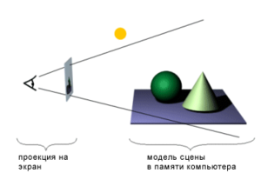
Схема проєціювання сцени на екрані комп'ютера.
Моделювання сцени (віртуального простору моделювання) включає кілька категорій об'єктів:
• Геометрія (побудована за допомогою різних технік (наприклад створення полігональної сітки) модель, наприклад, будівля);
• Матеріали (інформація про зорові властивості моделі, наприклад, колір стін та відбиваючу/заломлюючу здатність вікон);
• Джерела світла (налаштування напрямку, потужності, спектра освітлення);
• Віртуальні камери (вибір точки та кута побудови проекції);
• Сили та впливи (налаштування динамічних спотворень об'єктів, застосовується в основному в анімації);
• Додаткові ефекти (об'єкти, що імітують атмосферні явища: світло в тумані, хмари, полум'я та ін.)
Завдання тривимірного моделювання — описати ці об'єкти та розмістити їх у сцені за допомогою геометричних перетворень відповідно до вимог майбутнього зображення.

Текстурування
Текстурування передбачає проектування растрових або процедурних текстур на поверхні тривимірного об'єкта відповідно до карти UV-координат, де кожній вершині об'єкта ставиться у відповідність певна координата на двовимірному просторі текстури.

Освітлення
Полягає у створенні, напрямку та налаштуванні віртуальних джерел світла. При цьому у віртуальному світі джерела світла можуть мати негативну інтенсивність, відбираючи світло із зони свого «негативного освітлення». Як правило, пакети 3D-графіки надають такі типи джерел освітлення:
• Omni light (Point light) - всеспрямований;
• Spot light - конічний (прожектор), джерело променів, що розходяться;
• Directional light – джерело паралельних променів;
• Area light (Plane light) – світловий портал, що випромінює світло з площини;
• Photometric — джерела світла, що моделюються за параметрами яскравості світіння у фізично вимірних одиницях, із заданою температурою напруження.
Існують також інші типи джерел світла, що відрізняються за своїм функціональним призначенням у різних програмах тривимірної графіки та візуалізації. Деякі пакети надають можливості створювати джерела об'ємного світіння (Sphere light) або об'ємного освітлення (Volume light), в межах заданого об'єму. Деякі дають можливість використовувати геометричні об'єкти довільної форми.

Анімація
Одне з головних покликань тривимірної графіки - надання руху (анімація) тривимірної моделі або імітація руху серед тривимірних об'єктів. Універсальні пакети тривимірної графіки мають дуже багаті можливості для створення анімації.

Рендеринг
На цьому етапі математична (векторна) просторова модель перетворюється на плоску (растрову) картинку. Якщо потрібно створити фільм, то послідовність таких картинок — кадрів. Як структура даних, зображення на екрані представлено матрицею точок, де кожна точка визначена принаймні трьома числами: інтенсивністю червоного, синього та зеленого кольору. Таким чином, рендеринг перетворює тривимірну векторну структуру даних плоску матрицю пікселів. Цей крок часто вимагає дуже складних обчислень, особливо якщо потрібно створити ілюзію реальності. Найпростіший вид рендерингу – це побудувати контури моделей на екрані комп'ютера за допомогою проекції, як показано вище. Зазвичай цього недостатньо, і потрібно створити ілюзію матеріалів, у тому числі виготовлені об'єкти, і навіть розрахувати спотворення цих об'єктів рахунок прозорих середовищ (наприклад, рідини у склянці).
Існує кілька технологій рендерингу, які часто комбінуються разом. Наприклад:
- • Z-буфер (використовується в OpenGL та DirectX 10);
- • Сканлайн (scanline) - він же Ray casting («кидання променя», спрощений алгоритм зворотного трасування променів) - розрахунок кольору кожної точки картинки побудовою променя з погляду спостерігача через уявний отвір в екрані на місці цього пікселя «в сцену» до перетину з першою поверхнею. Колір пікселя буде таким самим, як колір цієї поверхні (іноді з урахуванням освітлення тощо);
- • Трасування променів (рейтрейсинг, англ. raytracing) - те ж, що і сканлайн, але колір пікселя уточнюється за рахунок побудови додаткових променів (відбитих, заломлених тощо) від точки перетину променя погляду. Незважаючи на назву, застосовується лише зворотне трасування променів (тобто якраз від спостерігача до джерела світла), пряме вкрай неефективне і споживає надто багато ресурсів для отримання якісної картинки;
- • Глобальне освітлення (англ. global illumination, radiosity) - розрахунок взаємодії поверхонь і середовищ у видимому спектрі випромінювання за допомогою інтегральних рівнянь.
Найбільш популярними системами рендерингу є:
• PhotoRealistic RenderMan (PRMan)
• Mental ray
• V-Ray
• CoronaRenderer
• Arnold Render
• FinalRender
• Brazil R/S
• Cycles
• Cycles
• Turtle
• Maxwell Render
• Fryrender
• Indigo Renderer
• LuxRender
• POV-Ray
• Cycles
• CoronaRenderer
Внаслідок великого обсягу однотипних обчислень рендеринг можна розбивати на потоки (розпаралелювати). Тому для рендерингу дуже актуальним є використання багатопроцесорних систем. Останнім часом активно ведеться розробка систем рендерингу, які використовують GPU замість CPU, і вже сьогодні їхня ефективність для таких обчислень набагато вища. До таких систем відносяться:
• Refractive Software Octane Render
• AAA studio FurryBall
• RandomControl ARION (гібридна)
• Cycles
• V-Ray GPU Next
• LuxRender
• Iray
Багато виробників систем рендерингу для CPU також планують запровадити підтримку GPU (LuxRender, YafaRay, mental images iray). Внаслідок великого обсягу однотипних обчислень рендеринг можна розбивати на потоки (розпаралелювати). Тому для рендерингу дуже актуальним є використання багатопроцесорних систем. Останнім часом активно ведеться розробка систем рендерингу, які використовують GPU замість CPU, і вже сьогодні їхня ефективність для таких обчислень набагато вища. До таких систем відносяться: Найпередовіші досягнення та ідеї тривимірної графіки (і комп'ютерної графіки взагалі) доповідаються та обговорюються на щорічному симпозіумі SIGGRAPH, що традиційно проводиться у США.
Найпередовіші досягнення та ідеї тривимірної графіки (і комп'ютерної графіки взагалі) доповідаються та обговорюються на щорічному симпозіумі SIGGRAPH, що традиційно проводиться у США.

Програмне забезпечення
3D-моделювання фотореалістичних зображень
Програмні пакети, що дозволяють створювати тривимірну графіку, тобто моделювати об'єкти віртуальної реальності та створювати на основі цих моделей зображення, дуже різноманітні. Останніми роками стійкими лідерами у цій галузі є комерційні продукти, такі як:
• Autodesk 3ds Max
• Autodesk Maya
• Autodesk Softimage
• Blender
• Cinema 4D
• Houdini
• Modo
• LightWave 3D
• Caligari Truespace
а також порівняно нові Rhinoceros 3D, Nevercenter Silo та ZBrush.
Серед відкритих продуктів, що розповсюджуються вільно, значиться пакет Blender (дозволяє створювати 3D-моделі, анімацію, різні симуляції та ін з наступним рендерингом), K-3D і Wings3D.

SketchUp
Безкоштовна програма SketchUp компанії Google дозволяє створювати моделі, сумісні з географічними ландшафтами ресурсу Google Планета Земля, а також переглядати в інтерактивному режимі на комп'ютері користувача кілька тисяч архітектурних моделей, які викладені на безкоштовному ресурсі Google Cities in Development (видатні будівлі світу), створені спільнотою користувачів.

Візуалізація тривимірної графіки в іграх та прикладних програмах
Існує ряд програмних бібліотек для візуалізації тривимірної графіки в прикладних програмах - DirectX, OpenGL і так далі.
Є ряд підходів щодо представлення 3D-графіки в іграх - повне 3D, псевдо-3D.
Є безліч движків, що використовуються для створення тривимірних ігор, що відповідають не тільки за тривимірну графіку, але і за розрахунки фізики ігрового світу, взаємодії користувача з грою і зв'язок користувачів у грі при розрахованому на багато користувачів режимі і багато іншого (див. також статтю 3D-шутер). Як правило, двигун розробляється під конкретну гру, а потім ліцензується (стає доступним) для створення інших ігор.

Моделювання деталей та механізмів для виробництва

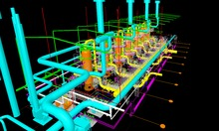

Тривимірна модель нафтогазопромислового обладнання.

Існують конструкторсько-технологічні пакети CAD/CAE/CAM, що передбачають створення моделей деталей та конструкцій, їх розрахунок, оформлення за ними конструкторсько-технологічної документації та, при необхідності, подальше формування програм для верстатів ЧПУ та 3D-принтерів. Загальновживаним даних груп програмного забезпечення є термін " система автоматизованого проектування " (САПР).

Особливістю даних пакетів є точність побудови моделі з можливістю генерації з неї геометрично точних розрізів, перерізів, отримання розрахункової інформації про масу виробу або конструкції та різноманітних проекцій.

Такі пакети навіть не завжди дають користувачеві оперувати 3D-моделлю безпосередньо, наприклад, є пакет OpenSCAD, модель в якому формується виконанням скрипта, що формується користувачем, написаного спеціалізованою мовою.

Моделювання будівель та споруд

Окремим напрямком тривимірного спрямування є інформаційне моделювання будівель (BIM/ТИМ). Так само як і виробничі системи проектування, програми для BIM оперують точною побудовою моделей, наповнення їх різного роду атрибутивними властивостями та можливістю представлення їх у різних уявленнях (розрізи, види, специфікації).

Тривимірні дисплеї

Тривимірні, або стереоскопічні дисплеї (3D displays, 3D screens) - дисплеї, за допомогою стереоскопічного або будь-якого іншого ефекту, що створюють ілюзію реального об'єму у демонстрованих зображень.

В даний час переважна більшість тривимірних зображень показується за допомогою стереоскопічного ефекту, як найлегшого в реалізації, хоча використання однієї стереоскопії не можна назвати достатнім для об'ємного сприйняття. Людське око як у парі, так і поодинці однаково добре відрізняє об'ємні об'єкти від плоских зображень.

Стереоскопічні дисплеї

Методи технічної реалізації стереоефекту включають використання в комбінації зі спеціальним дисплеєм поляризованих або отворів затвора, синхронізованих з дисплеєм, анагліфічних фільтрів в комбінації зі спеціально адаптованим зображенням.

Існує також відносно новий клас стереодисплеїв, які не вимагають використання додаткових пристроїв, але мають багато обмежень. Зокрема, це кінцева і дуже невелика кількість ракурсів, у яких стереозображення зберігає чіткість. Стереодисплеї, виконані на базі технології New Sight x3d, забезпечують вісім ракурсів, Philips WOWvx дев'ять ракурсів. У жовтні 2008 року компанія Philips представила прототип стереодисплея з роздільною здатністю 3840×2160 пікселів і з рекордними 46 ракурсами «безпечного» перегляду. Незабаром після цього, однак, Philips оголосив про припинення розробок та досліджень у галузі стереодисплеїв [2].

Ще одна проблема стереодисплеїв - це мала величина зони комфортного перегляду (діапазон відстаней від глядача до дисплея, в якому зображення зберігає чіткість). Загалом вона обмежена діапазоном від 3 до 10 метрів.

Стереодисплеї самі по собі не мають прямого відношення до тривимірної графіки. Плутанина виникає внаслідок використання в західних ЗМІ терміну 3D щодо як графіки, так і пристроїв, що експлуатують стереоефект, та некоректності перекладу при публікації у російських виданнях запозичених матеріалів.

Існує також технологія WOWvx, за допомогою якої можна отримати 3D ефект без використання спеціальних окулярів. Використовується технологія лентикулярних лінз, яка дає можливість велику кількість глядачів широку свободу руху без втрати сприйняття ефекту 3D. Шар прозорих лінз закріплюється перед рідкокристалічним дисплеєм. Цей шар спрямовує різні картинки кожному оку. Мозок, обробляючи комбінацію цих картинок, створює ефект об'ємного зображення. Прозорість лінзового шару забезпечує повну яскравість, чіткий контраст та якісну кольоропередачу картинки.

Існує технологія відображення тривимірного відео на світлодіодних екранах.
Головні дисплеї, відеоокуляри
Інші дисплеї
Станом на червень 2010 року існують кілька експериментальних технологій, що дозволяють досягти об'ємного зображення без стереоскопії. Ці технології використовують швидку розгортку променя лазера, що розсіюється на частинках диму (аерозольний екран) або відбиваються від пластини, що швидко обертається.
Існують також пристрої, в яких на пластині, що швидко обертається, закріплені світлодіоди.
Такі пристрої нагадують перші спроби створити механічну телевізійну розгортку. Очевидно, у майбутньому варто очікувати поява повністю електронного пристрою, що дозволяє імітувати світловий потік від об'ємного предмета в різних напрямках, щоб людина могла обійти навколо дисплея і навіть дивитися на зображення одним оком без порушення об'ємності зображення.
Кінотеатри з 3D
Використання для позначення стереоскопічних фільмів термінів «тривимірний» або «3D» пов'язане з тим, що при перегляді таких фільмів у глядача створюється ілюзія об'ємності зображення, відчуття третього виміру — глибини і нової розмірності простору вже в 4D. Крім того, існує асоціативний зв'язок з використанням засобів комп'ютерної тривимірної графіки, що розширюється, при створенні таких фільмів (ранні стереофільми знімалися як звичайні фільми, але з використанням двооб'єктивних стереокамер).
На сьогоднішній день перегляд фільмів у форматі 3D став дуже популярним явищем.
Основні технології показу стереофільмів, що використовуються в даний час [3]:
• Dolby 3D
• XpanD
• RealD
• IMAX
Доповнена реальність та 3D
Своєрідним розширенням 3D-графіки є "доповнена реальність". Використовуючи технологію розпізнавання зображень (маркерів), програма доповненої реальності добудовує віртуальний 3D-об'єкт у реальному фізичному середовищі. Користувач може взаємодіяти з маркером: повертати в різні боки, по-різному висвітлювати, закривати деякі його частини і спостерігати зміни, що відбуваються з 3D-об'єктом на екрані монітора комп'ютера.
Поштовхом до широкого поширення технології стало створення в 2008 році відкритої бібліотеки FLARToolKit для технології Adobe Flash.
Сучасні комп'ютери генерують графіку, яка майже не відрізняється від того, як бачимо життя ми. І якщо вам завжди було цікаво, як створюються реалістичні шедеври (або ви займаєтеся чимось схожим), то буде корисно дізнатися, як працює 3D.
Створення 3D-моделей
Персонажі, зброя, машини, пончики, пейзажі… все, що ви бачите в іграх та фільмах із використанням 3D-графіки, складається з точок, граней та площин. Ось, наприклад, зображення тривимірної сфери:
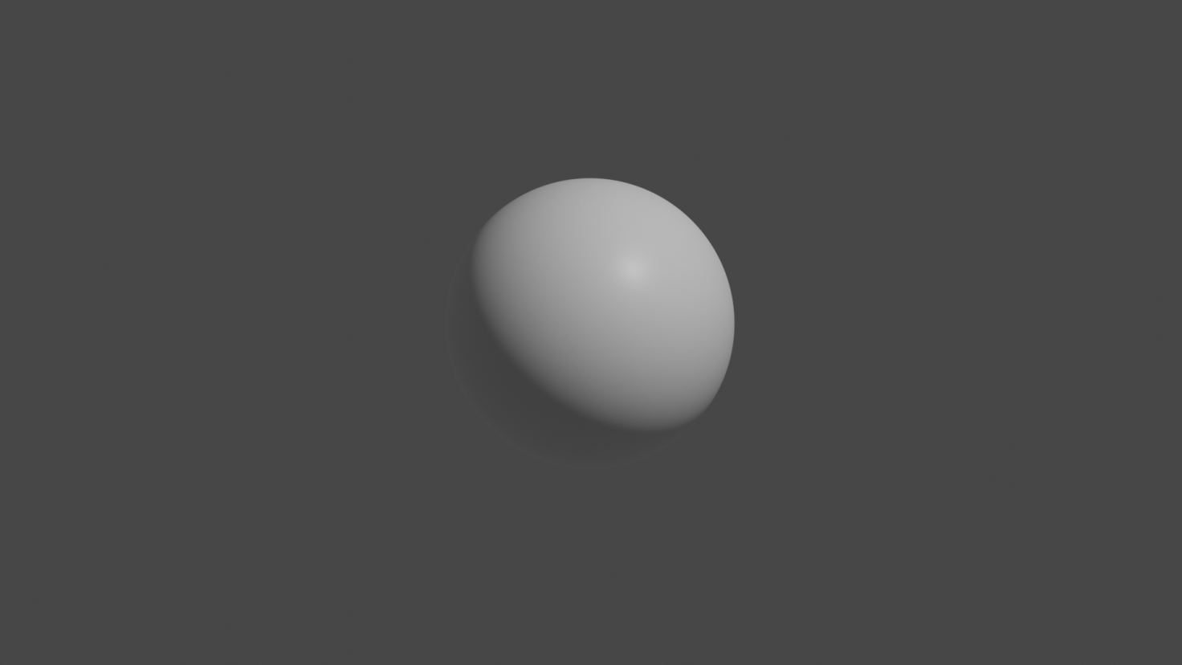
Здається, що це просто гладка куля, але насправді вона складається з безлічі точок – вершин (англ. vertices – вершини):
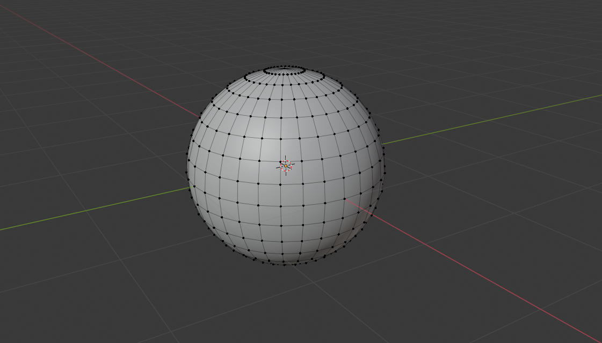
Що більше вершин, то більш детальною виглядає модель і тим більше ресурсів потрібно комп'ютеру, щоб відобразити такий об'єкт на екрані.
Вершини з'єднуються один з одним і утворюють ребра (англ. edge) та грані (англ. face):
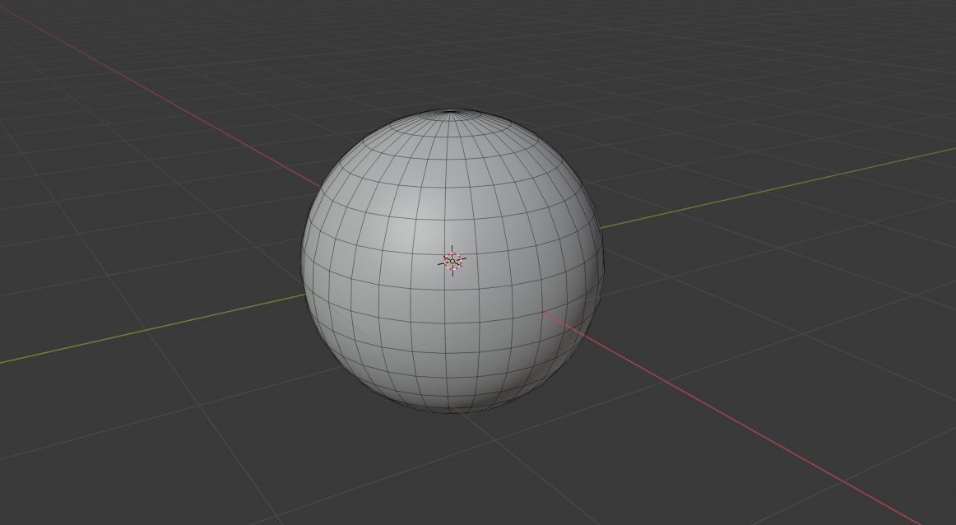
Все це утворює полігональну сітку (англ. polygon mesh або просто міш, геометрія) - сукупність вершин, ребер і граней (площин), яка визначає форму об'єкта.
Кожна вершина має свої координати по осях X, Y і Z. А те, як грань відображається на моніторі, залежить від її положення щодо камери та джерел світла:
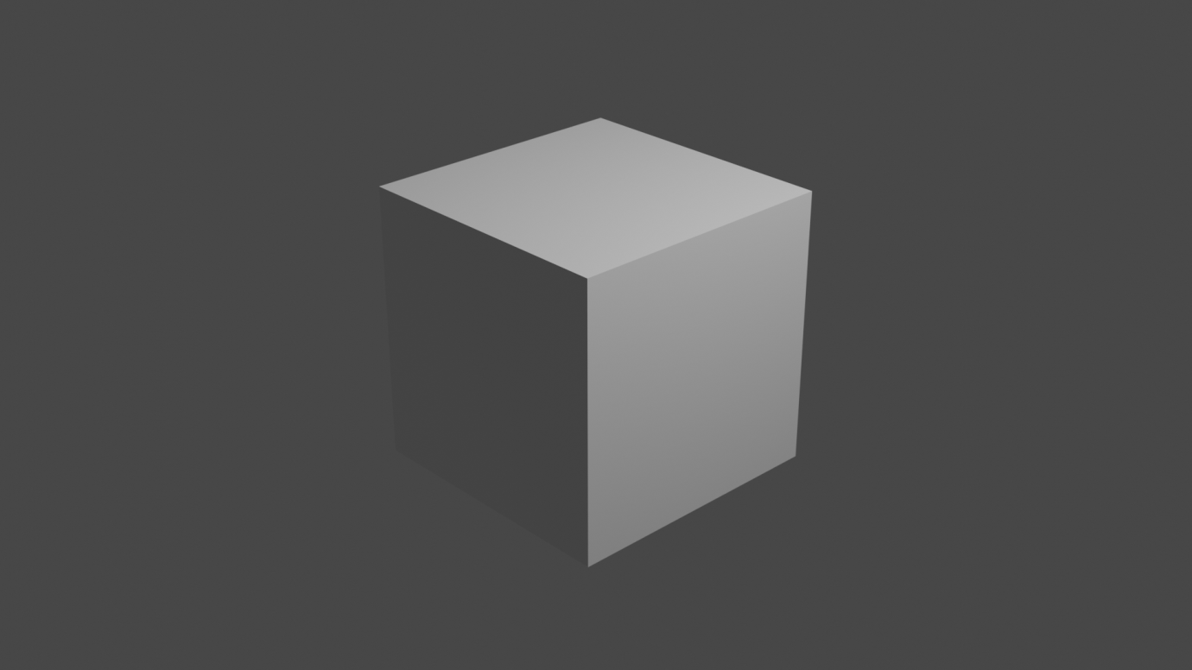
Змінюючи сітку, додаючи вершини і змінюючи їхнє положення, ми можемо створювати будь-які складні об'єкти:
3D-моделювання у Blender
Для створення твердих об'єктів (англ. Hard Surface) 3D-художники зазвичай змінюють положення граней вручну, як це показано вище.
При роботі з персонажами найчастіше використовується скульптинг (англ. sculpting) — нагадує ліплення із пластиліну:
Але геометрія – не останній етап створення 3D-моделі. Наприклад, у моделей, створених скульптингом, погана топологія (то, як саме влаштований міш) — занадто багато задіяних вершин:
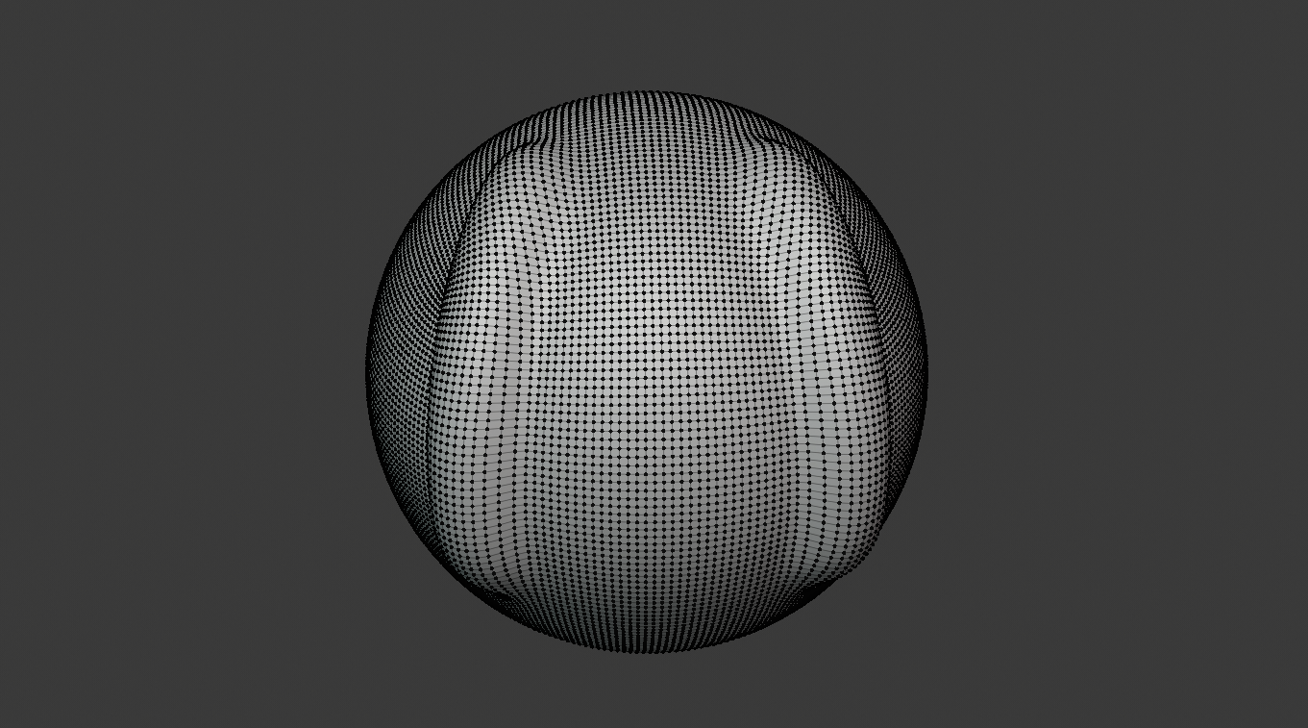
Щоб виправити це, використовують спеціальні інструменти для ретопології — коли видаляють зайві грані, щоб оптимізувати модель.
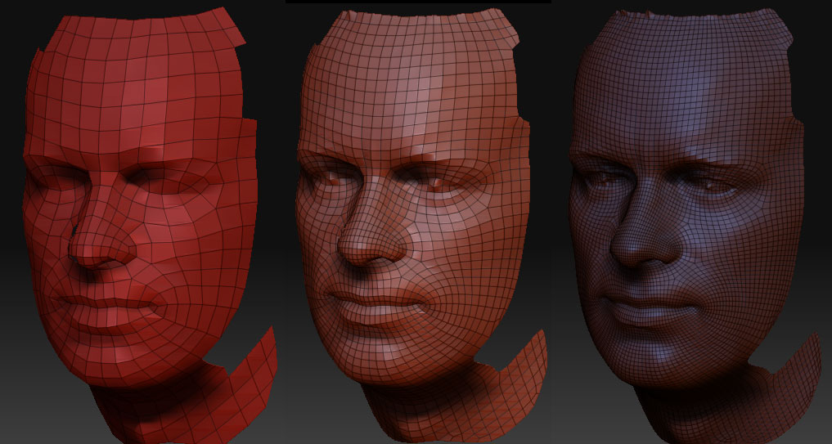
Також потрібно підготувати матеріал – це те, як пофарбовані різні грані чи вся модель. Можливий як простий колір, так і зображення або патерн.
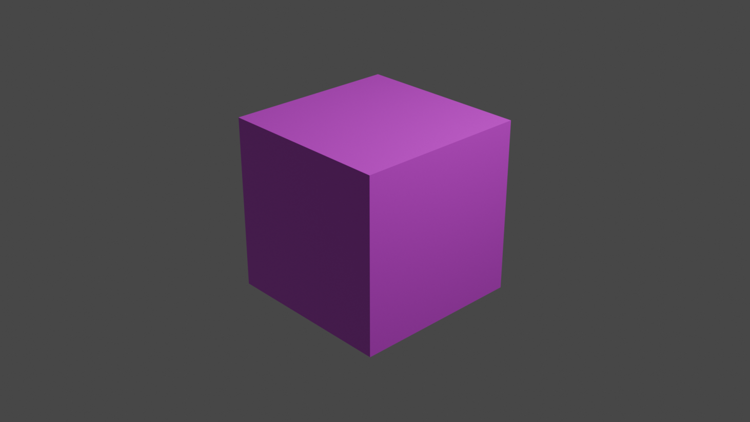

Відображення 3D-моделей на екрані
Як на двовимірному екрані показати тривимірну модель? У цьому питанні стільки математики, що може здатися, ніби це якась магія.
Простір, де знаходяться об'єкти, називається сценою. Все, що на ній, існує поки тільки в пам'яті комп'ютера у вигляді даних про геометрію, матеріали та інше.
Щоб комп'ютер зрозумів, як це все відобразити, потрібний спостерігач, чиїми очима він буде дивитися на сцену — камера. А щоб ми могли хоч щось розгледіти, потрібне джерело світла.
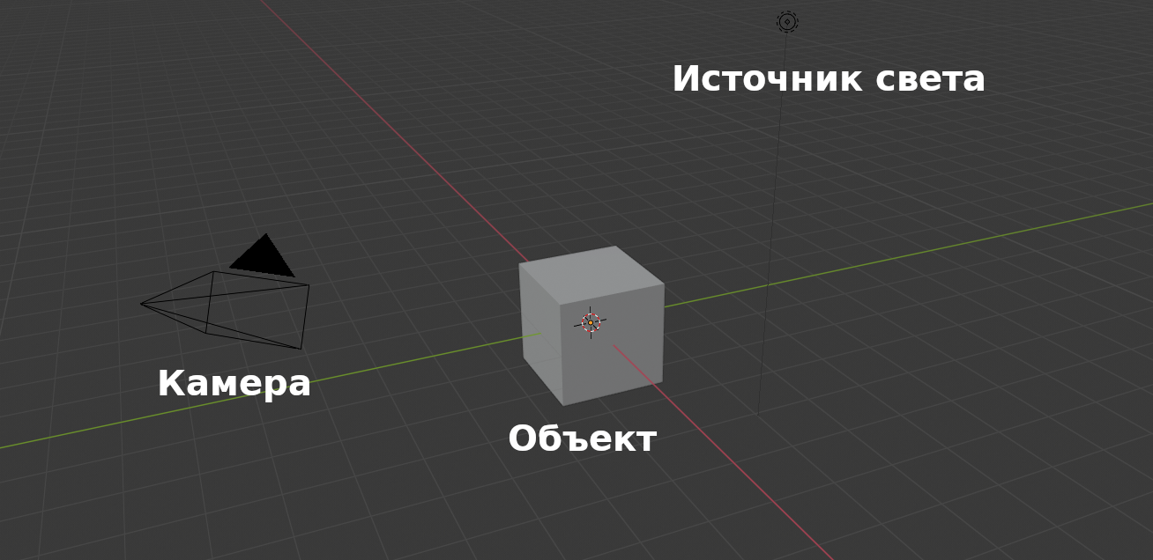
комп'ютер має визначити, як би виглядала ця сцена з точки зору камери.
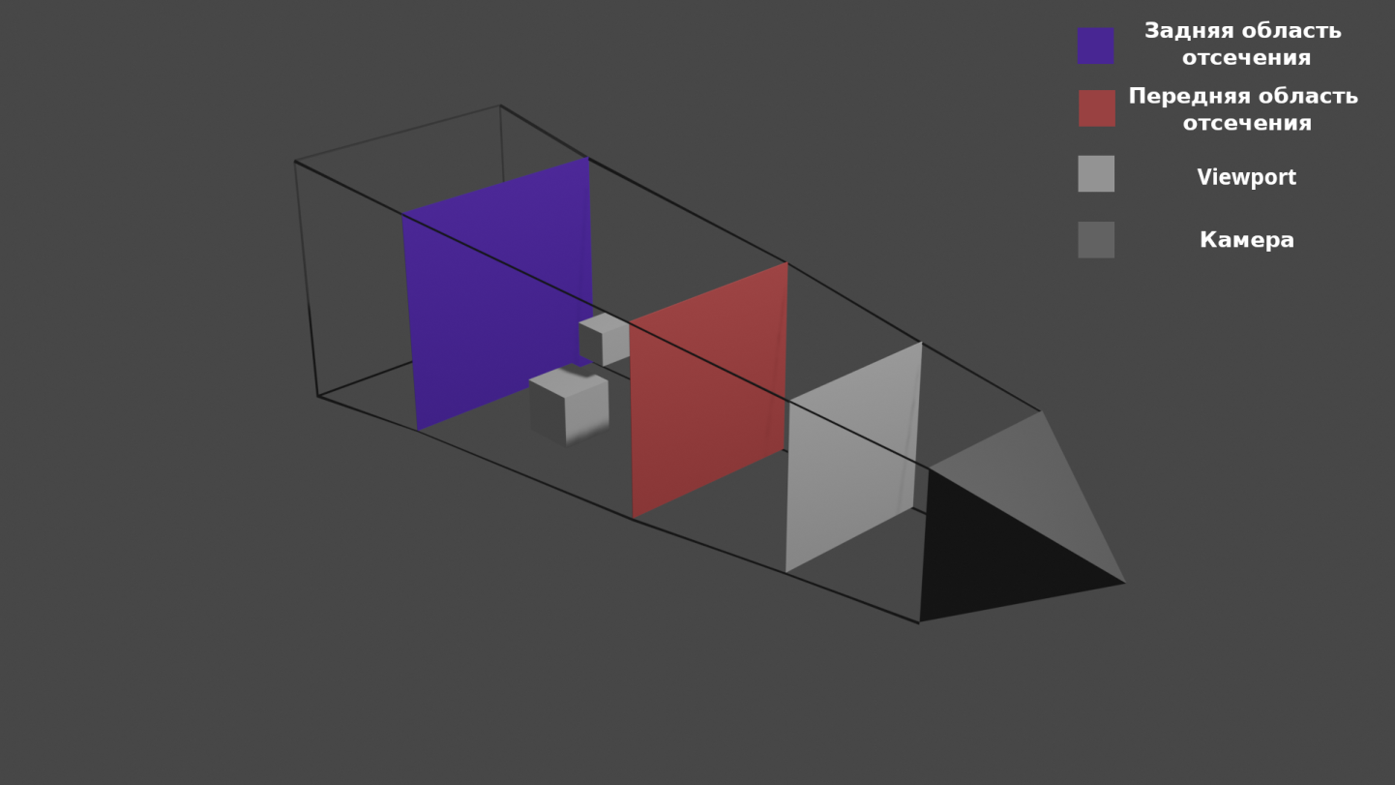
Ми бачимо лише те, що розташоване між областями відсікання. Решта, як можна здогадатися, відсікається. Комп'ютер повинен зрозуміти, які кольори відображаються на моніторі в кожному з пікселів. Для цього він відправляє з камери промені і дивиться, у що вони вдаряються.
Якщо промінь потрапляє в об'єкт, то далі комп'ютер перевіряє, в який саме полігон було влучення, який матеріал у об'єкта, як падає світло, на якій відстані знаходиться об'єкт від камери та багато інших змінних.
Все це транслюється на площину проекції (viewport) — двомірний квадрат у тривимірному просторі. Ця площина вже використовується для складання зображення, яке буде показано на моніторі.
Процес перекладу 3D-сцени на 2D-зображення називається рендерингом (англ. rendering) або відмальовуванням.
Рух у 3D
Ми дізналися, як виводиться одне зображення, але ж 3D буває ще й у фільмах та іграх, де постійно відбувається якийсь рух. Насправді ми досі використовуємо той самий принцип анімації, що кілька століть тому.
Зараз це виглядає так:
1. На монітор транслюється відмальована сцена.
2. Положення об'єктів у ній трохи змінюється.
3. І на екрані відображається оновлене зображення.
Більшість сучасних моніторів можуть виводити 60 картинок (кадрів) в секунду (Frames Per Second, FPS), завдяки чому створюється відчуття плавності.
Порівняння плавності руху в іграх при 30 FPS та 60 FPS
У випадку з іграми, всі кадри малюються в реальному часі. Тобто, поки користувач грає, положення об'єктів на сцені змінюється, комп'ютер 60 разів на секунду перевіряє, як це виглядає, і оновлює зображення на моніторі.
Очевидно, це накладає обмеження на якість зображення. Наприклад, в іграх тільки недавно з'явилася технологія трасування променів (Ray Tracing), яка дозволяє програмно розраховувати розсіювання променів світла.
Ось, наприклад, як виглядає сцена з Minecraft без RTX (технологія трасування променів у відеокартах Nvidia):
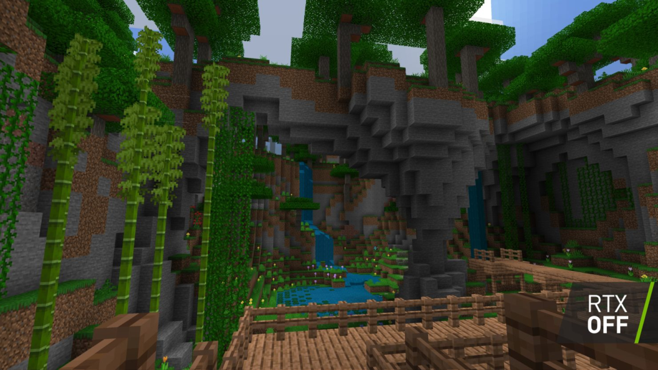
І ось так вона змінюється з RTX:
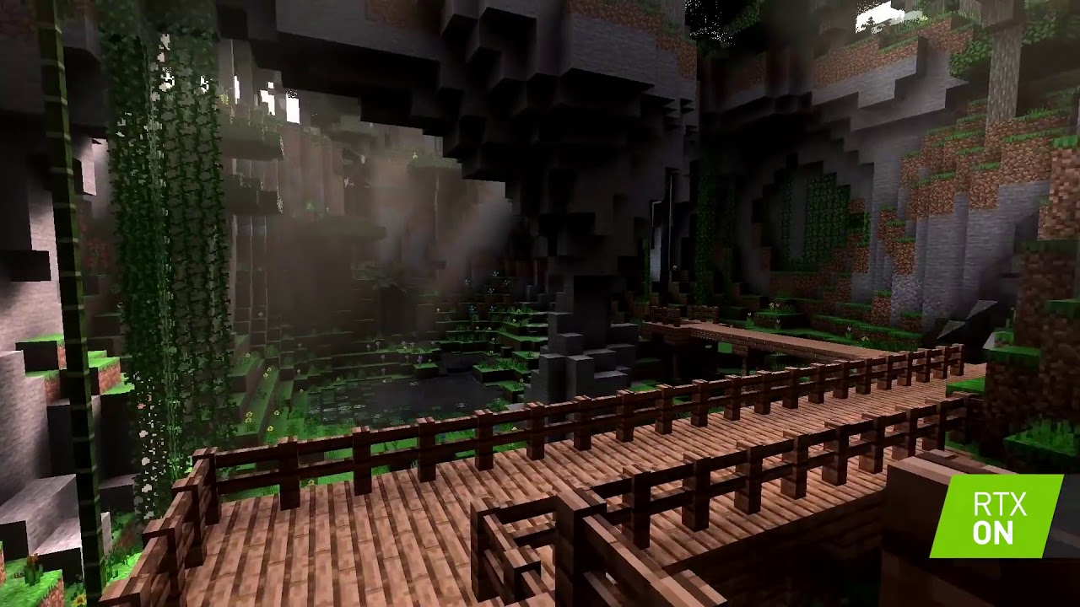
Технологія Ray Tracing робить світло і тіні реалістичними, тому навіть такі кубічні ігри як Minecraft виглядають дуже правдоподібно.
У мультиплікації таких обмежень майже немає:
1. 3D-художники складають сцену.
2. Прописують поведінку камери та об'єктів.
3. І запускають рендеринг відео.
На це витрачається досить багато часу, але кінцеве відео можна програвати навіть на дуже слабких пристроях. За умови, що вони підтримують роздільну здатність відео.

